APK文件高级汉化教程--嵌入式
序
继上一篇汉化教程——《APK文件简易汉化教程》之后，再次为大家带来了全新的汉化教程，希望对广大汉化爱好者们有所帮助！
众所皆知，很多国外的Android程序支持多语言，而且会根据系统语言而自动选择适当的。为用户带来了很大的方便，不需要单独选择下载对应的地区语言。
为了适应环境，如以前那样针对性的汉化，已经不适合大势所发展了。以前的汉化我们姑且称之为“强制性汉化”吧！
而下面为大家介绍的另一种汉化方式，建立在反编译基础上。当然我们不探讨什么修改编译程序，我们只需要汉化，我们要的是中文。
这种汉化方式，是在APK程序支持原语言的基础上，加入简体中文以及繁体中文（包括图片文字）。而且不会破坏程序的原始结构，做到运行稳定，外观完整。同时还可以根据Android系统语言的改变而自动切换程序语言的汉化效果。我们就称之为“嵌入式汉化”吧。相信大家也没太多意见吧！
使用工具
1.解压缩工具（很有用处）
2.反编译工具（这是必须的）
3.图像处理工具（小小的掌握图像处理基础）
4.APK签名工具（你懂的）
工具的选择
虽然，有些软件利用apk反编译工具可以自动解包，但是有可能会不完整，而且就算完整解压后也会破坏原始文件，为了达到更稳定的汉化效果，所以我们必须有一个解压缩工具，一般人会使用WinRAR，但是我不得不说：“这个就不推荐了。”推荐大家使用【7-Zip】，为啥？就是他用起来顺手，对APK压缩和解压缩很合适。
反编译工具，众望所归，选择【AapTool】。不为什么，目前就只知道它能简单的直接的反编译APK文件。
图像处理工具，不跟大家扯什么PS了，就介绍大家使用最容易掌握的【Fireworks】吧。被Adobe收购后，感觉不顺手了，不过还是比较简单的。没有图像处理基础的童鞋可以下载旧的第八版（Fireworks 8）的，很简单容易上手。
至于选择它还有一个重要的原因：PNG图片就Fireworks的专用格式，仅此一家，别无分号。当然PS也支持PNG，不过没它强。它也是大名鼎鼎的网页制作三剑客之一。
签名工具，这里大家都知道。当然我也为大家提供一个简单的签名工具。
好了，正式开始
反编译APK程序
首先我们下载一个APK反编译工具【ApkTool】下载地址：http://code.google.com/p/android-apktool/
至于执行命令我就不多解释了，简单的就是：java -jar apktool.jar d [文件名.apk] [反编译后文件夹]
java -jar apktool.jar d [文件名.apk] [反编译后文件夹]
有人说要把文件解压到Windows系统文件夹里。这里就不那么麻烦了。直接放到一个文件，把你要反编译的APK文件也房间进。然后打开CMD 找到该目录直接执行命令就可以了。。
如果你觉得很麻烦，那么就下载我重新修改的一个简单的工具吧，下载地址：
APK文件反编译工具 v1.3.2版 APK_ApkTooL_v132.zip (2.76 MB)

Dex文件反编译工具 v1.2.4版 Dex_Smali_v124.zip (3.45 MB)

APK文件反编译工具 v1.3.2 签名版 APK_ApkTooL_v132_sign.zip (2.77 MB)

APK&ZIP文件快速签名工具 AnGtalk.com_APK_Sign.zip (226.2 KB)

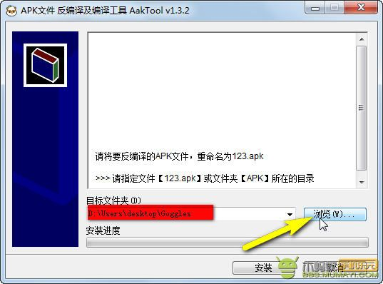

操作方式根据提示就可以了，工具上已经详细说明了。
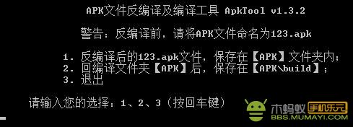

本教程我就直接用这个简易工具操作了，节约时间，低碳环保，利国利民。。。
以下实例教程我选择了含图片文字以及多语言的谷歌图片搜索利器【Google Goggles v1.2】。
注意，为了方便以后操作，我们要保存一份备份。这是汉化者必须养成的一个习惯，因为汉化的过程中难免非出错。。
首先我们直接用7-zip解压apk文件，点击Goggles.apk文件右键，选择：解压到“Goggles\”。
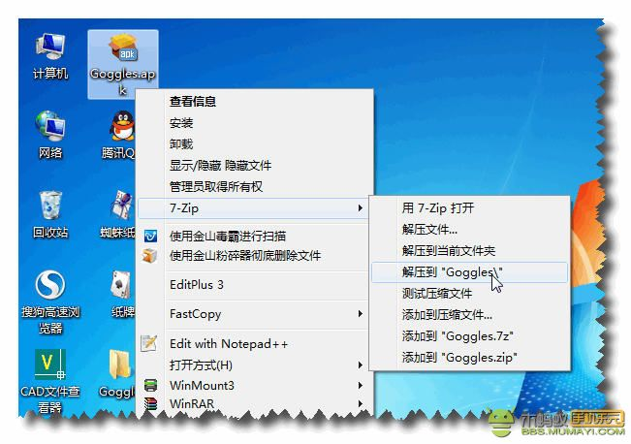

然后，把【goggles.apk】命名为【123.apk】，拉到【Goggles】文件夹里面。
接着，打开APK反编译及编译工具，浏览找到【Goggles】文件夹，点击安装，解压完后会弹出黑色CMD命令符窗口，输入数字：1 【然后敲回车】，开始反编译了：
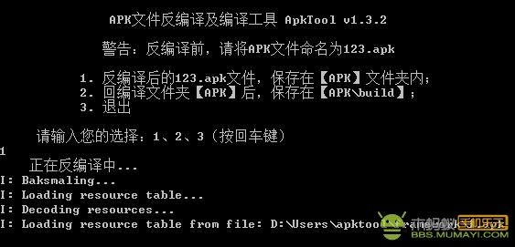

反编译完成后，打开【Goggles】文件夹，我们会看到一个名为【APK】的文件夹，这里面就是反编译后所得到的文件了：
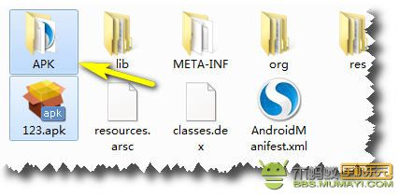

翻译后的文件
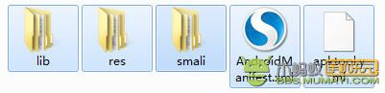

打开【APK】文件夹，会看到里面的文件跟外面的差不多，不过其实格式已经不同了。里面的XML文件可以直接用记事本编辑，只是普通的文本格式。其中【smali】文件夹里面是classes.dex文件反编译过来的，里面的文件同样可以用记事本类工具编译。【res】文件夹是嵌入式汉化得重点目标，其他的文件和文件夹我们就不用理会它了。
对于【classes.dex】文件的汉化比较麻烦要一点点的查找词条。本来拜托了汉化浪子兄弟编写一个专门的汉化工具的，谁知道，那个闷骚小子弄了一半罢工了。如果必须要汉化得话，我们只能用高级的【文本编辑器】查找了，这里推荐使用【Notepad++】可以直接搜索整个文件夹里的文件，异常强悍。
下面我们打开【res】文件夹看看：
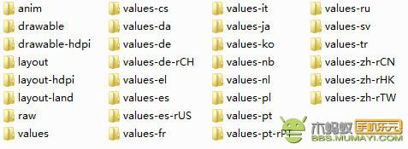

哈哈，那么多文件，刚开始接触的童鞋应该会有点晕，没关系我为大家介绍一下。。
【drawable】里面主要是放图片之类的东西，【layout】是软件的主体文件，包含框架界面，其中很多软件要去除广告的代码也在里面。【values】这个我们嵌入式汉化的重点对象，它里面包含的就是界面语言，这是软件的主引导语言，以前“强制性汉化”就是汉化这个文件家里面的文件，当然这次我们不能动它，只能利用它。。。
而，其他文件夹包含“values”名称的都是语言文件夹。我们看到最后三个，【values-zh-rCN】、【values-zh-rHK】、【values-zh-rTW】就是简体中文、台香港繁体和湾繁体。其中香港和台湾用的是一样的。如果你汉化得时候喜欢弄些地区语言，也可以分别处理一下。
看到这里大家应该注意到了，很多软件反编译后，不包含这三个文件夹，就是说明他没有中文。而“嵌入式汉化”，就是要为它重新创建这三个文件夹，回编译后，Android系统就能自动识别了。
文本的汉化 进入【res】文件夹后，如非必要我们可以删掉多余的语言文件夹，只留下中文就可以了。至于【values】就是默认的英文了，不能删除。如果我们反编译的文件不包含其他语言，只有【values】一个语言文件夹，那么我们就直接创建两个文件一个简体一个繁体，如：【values-zh-rCN】、【values-zh-rTW】，一般的ROM所说的繁体不是香港繁体，而是台湾繁体，所以香港繁体文件夹可以不创建。
然后我们打开【values】文件夹，可以看到里面有好几个xml文件。
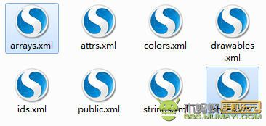

而，其中主要的是【arrays.xml】和【styles.xml】：
【arrays.xml】是选项菜单弹出的复选项；
【styles.xml】是主界面和菜单的语言索引。
其它一些是界面颜色配置相关的文件，可以不理他，当然有些个别的APK文件，也有另外一些文件要汉化，如果需要的话我们在选择上它。
那么，我们把这两个文件复制到中文文件夹里面去。接着就可以直接用【编辑器】打开开始汉化了，可以使用记事本，我比较喜欢【EditPlus】这个编辑器。
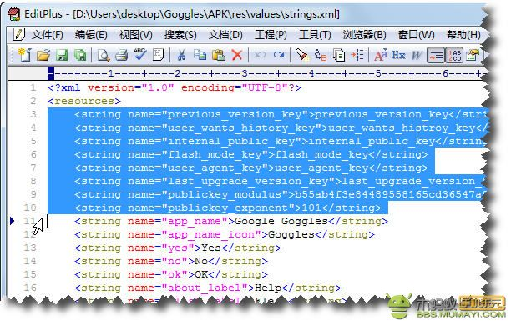

其中有些数字或者无法汉化的词条，可以直接删掉，保留可以汉化的就可以了。如下图：
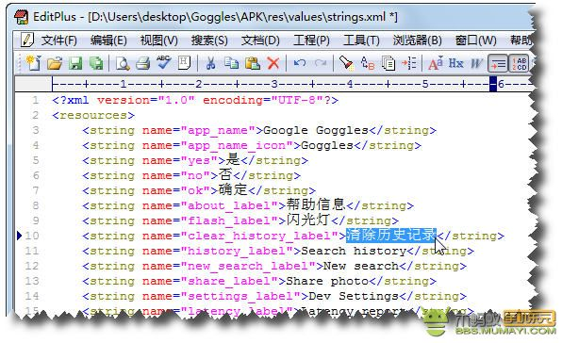

汉化完成后，最重要的是，要保存编码方式为：UTF-8 ，注意不要加BOM！
对于繁体，我们可以用相关工具，直接从简体转换成繁体就可以了。
图文的汉化
下面讲讲图片内文字的汉化吧！很多软件都包含图片文字按钮之类的。所以我们汉化时，也需要对其进行处理。
对于【Goggles】也有很多按钮和介绍图片都是包含文字，打开【drawable】看看：
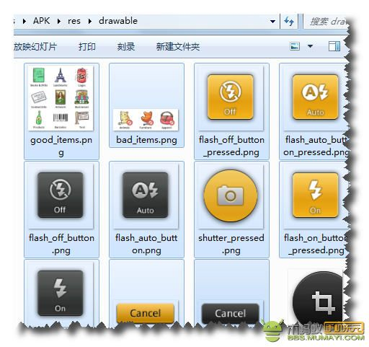

当然，对于图片我们也能实现多语言汉化，图片同样也可以做一个引导文件夹，Android系统也会自动识别。
这里命名有点不同，由于很多软件支持高清屏和普通屏，比如G1和N1屏幕的大小规格是不一样的，软件的图片清晰都也有要求。其实无论什么屏幕我们都可以不用理会，直接根据命名规则命名就可以了。比如【drawable】文件夹，我们复制一个出来然后在“drawable”后面加入“-zh-rCN”变成【drawable-zh-rCN】就可以了，如果是【drawable-hdpi】文件夹同样在“drawable”后面加，改成【drawable-zh-rCN-hdpi】，依此类推，繁体也是这样命名，如图：
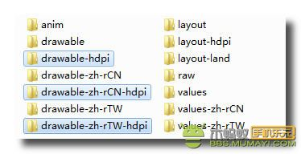

然后，删除中文图片文件夹里面不含文字的图片，接着我们就可以开始做图片汉化处理了。
运行图像处理工具【Fireworks】打开要处理的图片，如：
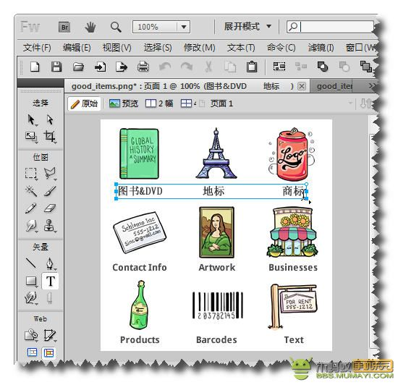

这种图片比较简单，只有白色底色，直接用画笔（白色），涂上去就可以了。其实也可以直接选取然后删除，不过前提是要建立一个白色底色图层，或者，导出的时候添加一个白色底色。不然导会有透明框框，很难看。当然，如果遇到有透明背景的图片就不能这样操作了，还是要用白色画笔涂抹掉。
这里要注意一点，图片处理完成后，不要直接保存，要使用导出，然后覆盖原图，或者导出到指定文件夹就可以了。
如果处理的图片含多颜色或者渐变颜色的背景，就是比较复杂的背景图片，为了保持原汁原味。可以使用【图章】工具，如图:
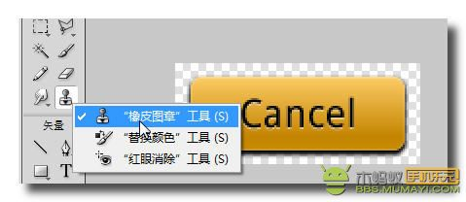

【图章】的使用方式是，按键盘Alt ，鼠标右键点击一下选择起始位置，然后松开键盘，在旁边点击一下，就是覆盖位置。一般距离拉得越接近越相似。这也是PS的祛斑，去痘痘必备工具。
处理的时候把图片百分百比放大点，这样处理的工艺更好。
注意，要配合Alt键多选取和多覆盖，熟练后就很简单了。
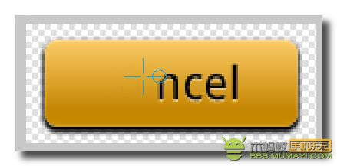

去除掉英文字后，直接点击【文本】工具，在原位置添加上中文，然后打开编辑窗口右下角的【滤镜】做一下特效处理，如发光，阴影之类的。
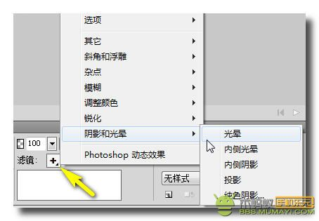

处理后效果
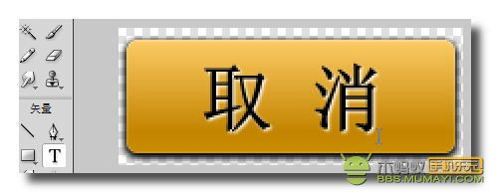

处理完后，直接【导出】覆盖到原来的文件，或者导出到别的地方。。
这里我们就处理完图片了。
回编译APK文件
OK，已经汉化完毕，下面重点说说打包的问题！
在这之前，我们还要检查一下，文本文件是否保存正确，是否把文本编码方式保存为:UTF-8 。检查图片文件夹名称是否命名正确，如，【drawable】对应【drawable-zh-rCN】，【drawable-hdpi】对应【drawable-zh-rCN-hdpi】，看看文件夹内是否有没处理好的图片。
检查完毕，同样打开【APK反编译及编译】工具，找到APK文件所在的上一级路径：
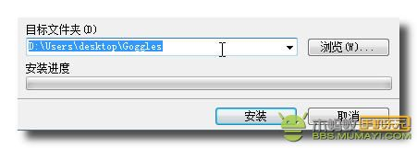

安装后，弹出黑色窗口后，输入：2 【敲回车】
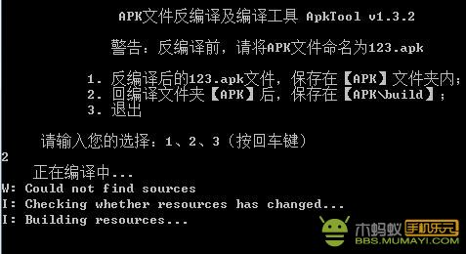

反编译完成后，那么就可以打包了，虽然回编译后，也生成了一个APK文件。但是，这个文件不一样定有用，因为很多APK程序内的文件不能完全被反编译出来，直接用回编译成功APK文件会丢失很多东西。所以我们需要手动打包，并签名。
那么，我们回到打开的【Goggles】文件夹，找到【123.apk】，右键：用7-Zip打开。
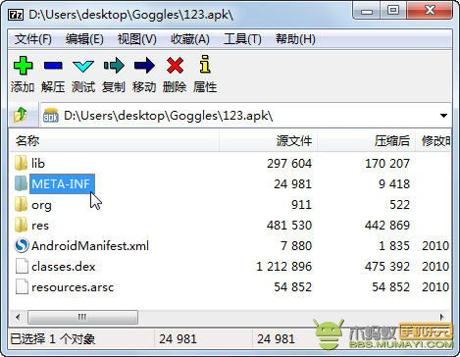

删掉，文件里原来的签名文件夹【META-INF】，这个先放一边。
打开，回编译的文件夹，位置在.APK\build\apk 。找到【resources.arsc】文件，把它拉到刚刚打开的【123.apk】内，替换原文件。
然后再打开 .APK\build\apk ，就会看到我们创建的图片文件夹名称改变了：
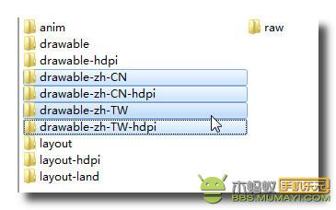

文件夹的名称，地区简称前面的小写字母 r 没了。就这几个文件，把它们拉到，123.apk文件的【res】文件夹里面去。
之所以这样打包前面也说了，主要是反编译工具不能完全反编译所有文件，同时也排除了，其他不稳定因素。总之我们只要把汉化后的文件替换掉就可以了。
下面我们就可以签名了。
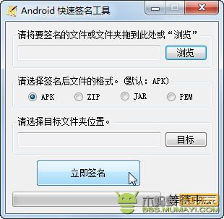

为什么说它更加简单，因为可以直接把apk文件直接拉进去就可以了，然后签名后方的【目标】位置。而点击【浏览】是用来批量签名的.
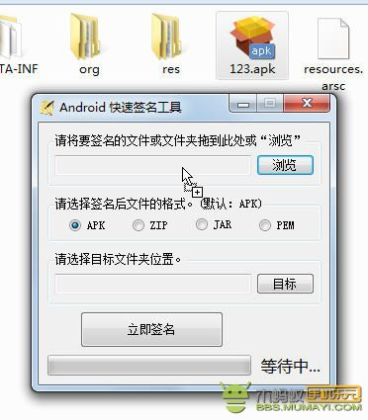

注意，被签名文件，和签名后的文件不能放在同一个位置。。
签名完后就可以直接安装了，测试了。。。
官方原始版下载：
ApkTool 下载地址：http://code.google.com/p/android-apktool/
Smali 下载地址：http://code.google.com/p/smali/
更新一个签名工具，把需要签名的文件拖到sign.bat上即可完成签名（需配置JAVA环境），分为XP和WIN7两个环境 Auto-sign（XP系统）.rar (9.55 KB)

Auto-sign（WIN7系统）.rar (9.16 KB)

转自http://www.idoog.cn，原作者淡蓝斯宇

